総合治水（おもて）
名前：
資料
／50

点
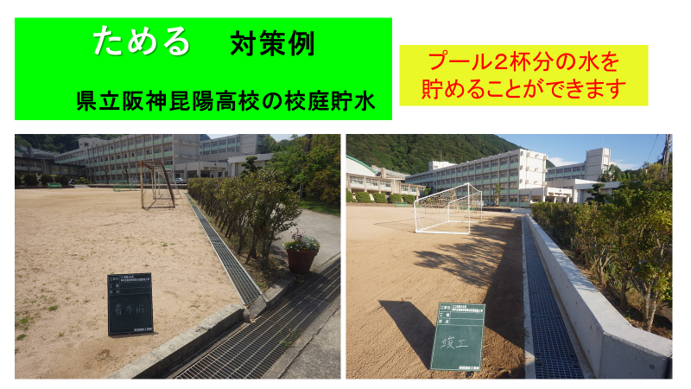
ためる 対策例

県立神戸北高校の校庭貯留
１
下の資料を見て、次の問いに答えましょう。

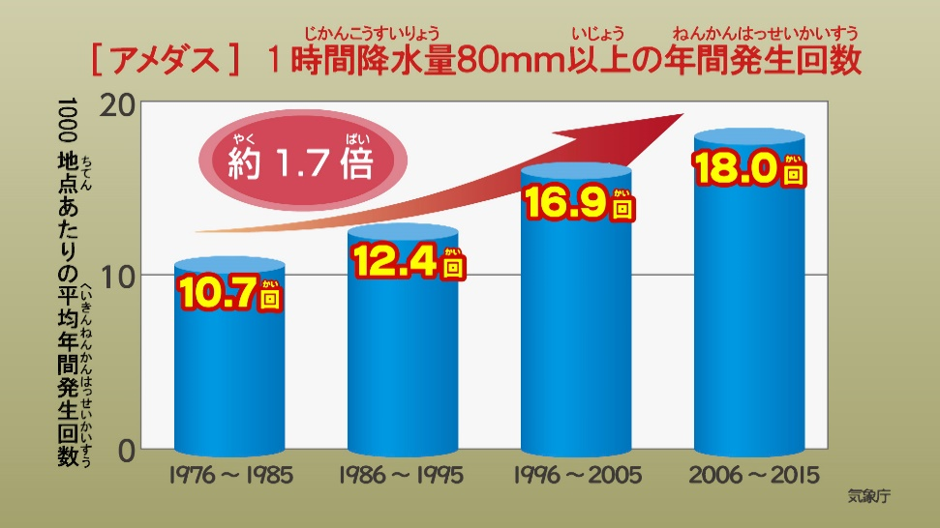
（１）上の資料は何を表していますか。

（２）2006年～2015年の間は、1時間に80ｍｍ以上の雨が年に平均で何回発生していますか。
回

（３）1976年～1985年と比べると、2006年～2015年の平均年間発生回数は約何倍ですか。
倍
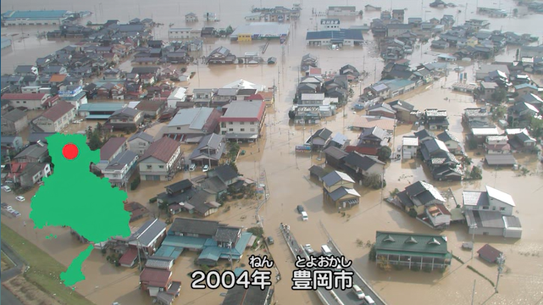

2
次の資料を見て、次の問いに答えましょう。
対策例 千種川水系の場合
（１）千種川水系では、「ながす」の対策としてどのようなことをしているでしょうか。次の文にあてはまる言葉を書き入れましょう。
千種川水系では、川幅を（ ）たり、堤防の高さを（ ）したり、川底を掘って（ ）くしたりして「ながす」対策をしています。

（２）「ためる」の対策としてどのようなことをしているでしょうか。次の文にあてはまる言葉を書き入れましょう。

県立神戸北高校の校庭を利用して水をためています。この校庭では、プール（ ）分の水を貯めることができます。

3
次の資料を見て、次の問いに答えましょう。
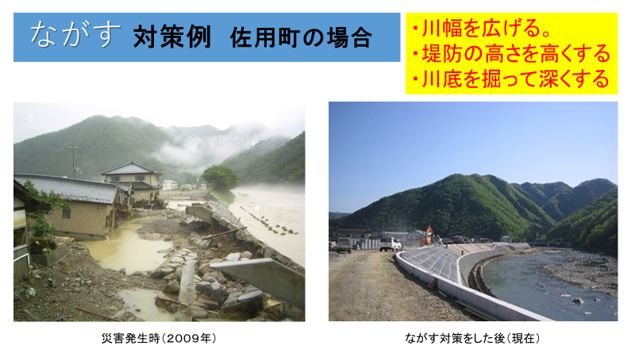
（１）下の写真のまちの様子はどうなっていますか。

（２）下の写真は、2018年7月5日に携帯電話に送られてきた緊急速報です。避難所となっている学校は何校ありますか。
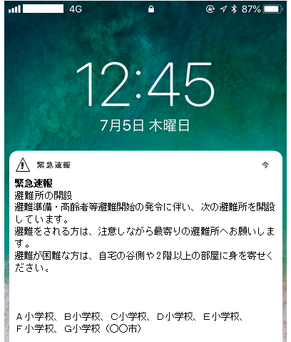

校

総合治水（うら）
名前：
知識
／50

点

１
下の資料を見て、次の問いに答えましょう。

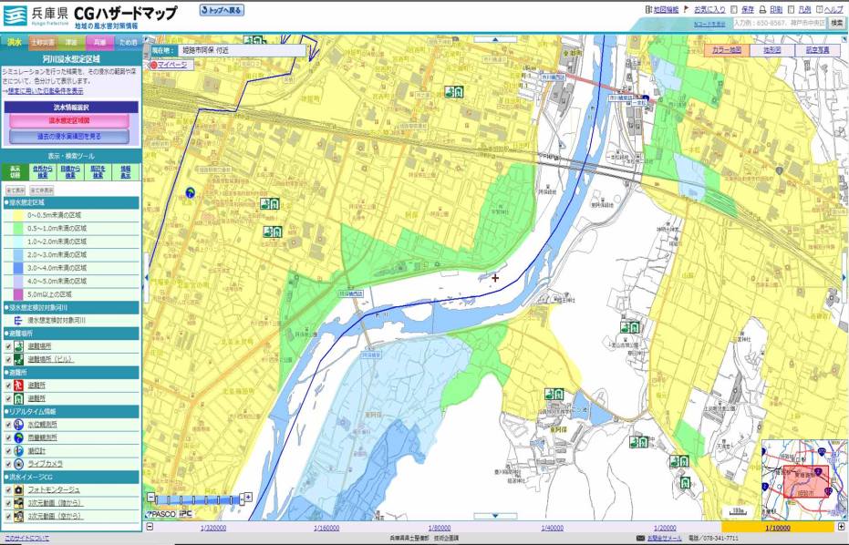

（１）上のような「危険なこと」を知らせる地図を何といいますか。

（２）「凡例」とはどういう意味ですか。辞書で調べて答えましょう。

チャレンジ問題

あなたなら、こんなときどうする！？
Ｑ１ あなたは川沿いに住んでいます。家族は足の悪いおばあちゃんと、あなた、そして、小学生の子どもが二人です。
現在深夜12時、洪水の危険があるということをスマートフォンの緊急速報で知りました。今すぐ避難を始めますか？
それもしばらく様子を見ますか？

避難する 様子を見る

それはなぜですか？
Ｑ２ Q1で答えた理由を教えてください。

2
総合治水について、次の文にあてはまる言葉を
から選んで書き入れましょう。

総合治水とは、川幅を広げたり、堤防の高さを高くしたりする（ ）、学校の校庭などに水を貯留する（ ）、自分の住んでいる危険な場所を知っておく（ ）の三つがあります。
そなえる 広げる 高くする 知る
ためる ながす 考える

3
災害について、次の文にあてはまる言葉を
から選んで記号で書き入れましょう。

（１）急激に大雨が降ると、（ ）したり、（ ）したりします。
（２）せまい地域で大量に降る雨を（ ）や集中豪雨といいます。
（３）災害が起こったときのために、家族で（ ）を決めたり、（ ）を用意したりしておくことが大切です。
Ａ：ゲリラ豪雨 Ｂ：非常用持ち出し袋
Ｃ：地震 Ｄ：土砂くずれ Ｅ：津波
Ｆ：浸水 Ｇ：避難場所

